8 АВГУСТА – ДЕНЬ СПОРТИВНОЙ КУБАНИ
Проведение спортивного праздника « Олимпийская мозаика»
- Конкурс «САМЫЙ-САМЫЙ сильный, ловкий и смелый».
- Игра – викторина «Что, где, когда?»
- Конкурс рисунков, плакатов «О спорте»
Цель: пропагандировать здоровый образ жизни; создавать условия для оздоровления детей, развития физкультурных навыков.
Задачи:
- обеспечить двигательную активность детей;
- в процессе весёлого соревнования дать ребёнку проявить себя;
- создать ситуацию сопереживания за успехи товарища, команды;
- развить ловкость, смекалку, быстроту реакции.
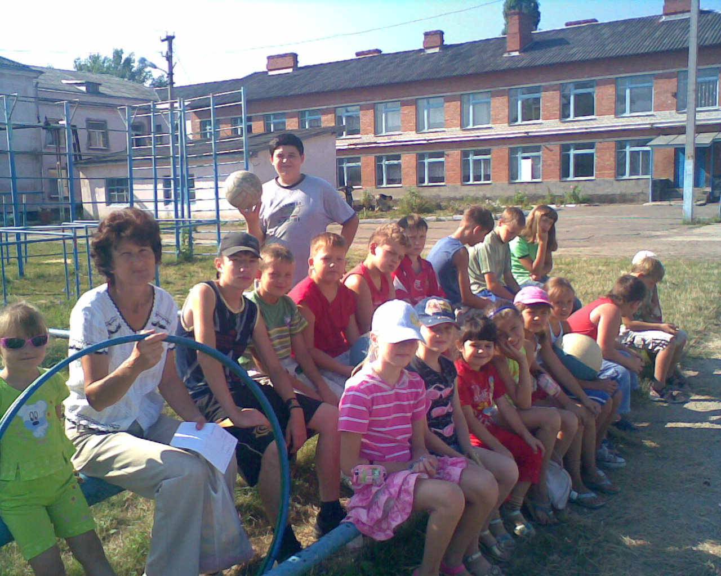
Начальник лагеря Богомолова Л.Н. провела инструктаж по т/б во время спортивных мероприятий и рассказала историю возникновения олимпийских игр.

Ведущий: Здравствуйте! Я желаю вам здоровья. Это самое ценное, что есть у людей, значит, его надо беречь.
Звучит музыка «Если хочешь быть здоров, закаляйся»
Ученик1: Чтоб здоровым, сильным быть
Со спортом мы должны дружить (показывает мышцы)
Ученик 2: Чтоб заступиться за друзей
И наказать врагов
Приёмам разным обучаться
Я всегда готов.
Ученик2: вышла Лизочка вперёд,
Лиза прыгалки берёт.
Лиза, Лиза, вот так Лиза!
Раздаются голоса
Посмотрите, это Лиза
Скачет целых три часа.
Доскакала до угла.
Ученица 3: Я б не так ещё смогла…
Ученик 3: Я гимнастом стать хочу
Самым настоящим!
И на турнике крутиться
Я считаю счастьем (упражнение на турнике)
Ведущий: Сегодня день спортивной Кубани, и мы с вами проведём следующие конкурс: «САМЫЙ-САМЫЙ сильный, ловкий и смелый».
Во всех конкурсах дается три попытки, записывается лучший результат.

- Самый сильный: а) кто больше всех поднимет гантели за одну минуту.
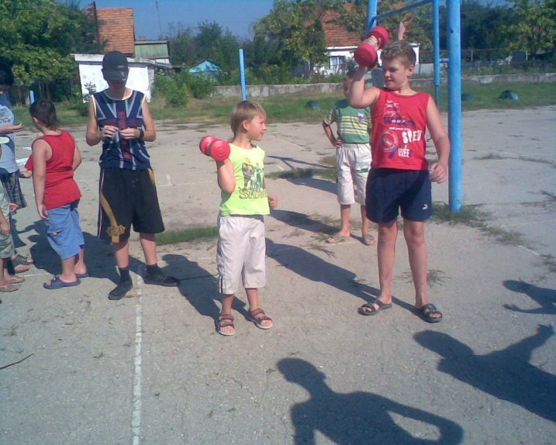
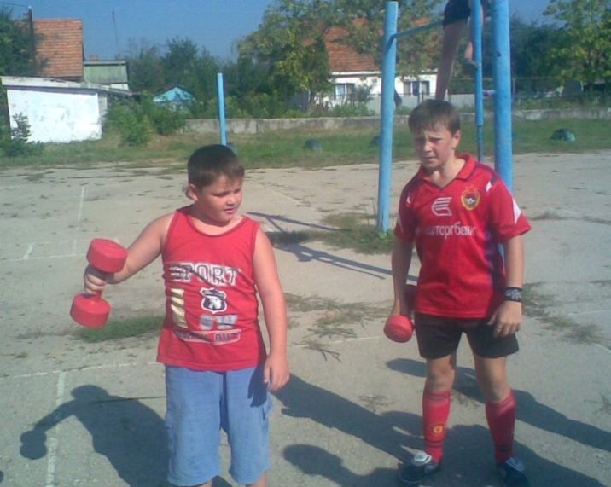

№ | Ф.И.ребёнка | Результат
1 | Соболь Игорь | 57
2 | Игнатенко Захар | 49
3 | Ермаченко Костя | 47

б) кто больше раз отожмется от пола в упоре лежа.
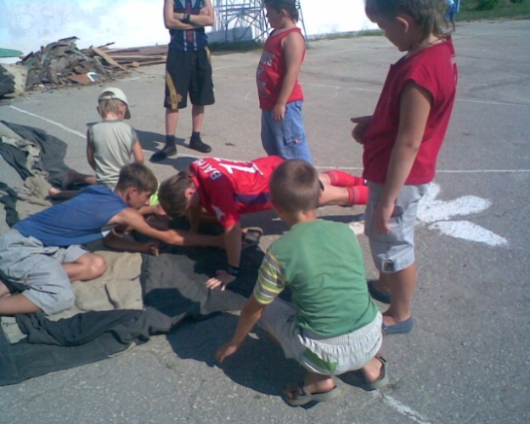

№ | Ф.И.ребёнка | Результат
1 | Ермаченко Костя | 25
2 | Игнатенко Захар | 24
3 | Белозёров Сергей | 18

- Самый ловкий: а) Прыжки в длину
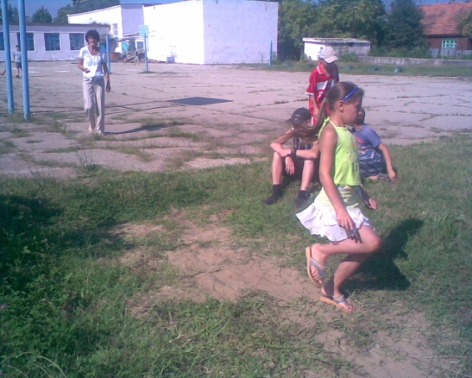
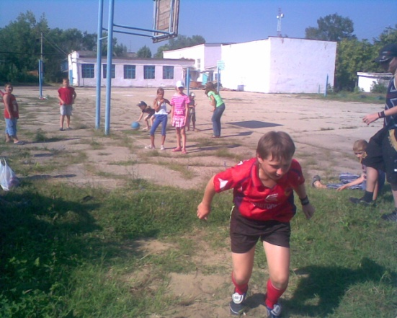

№ | Ф.И.ребёнка | Результат
1 | Белозёров Сергей | 1.20 м
1 | Соболь Игорь | 1.20 м
3 | Ермаченко Костя | 1.15 м
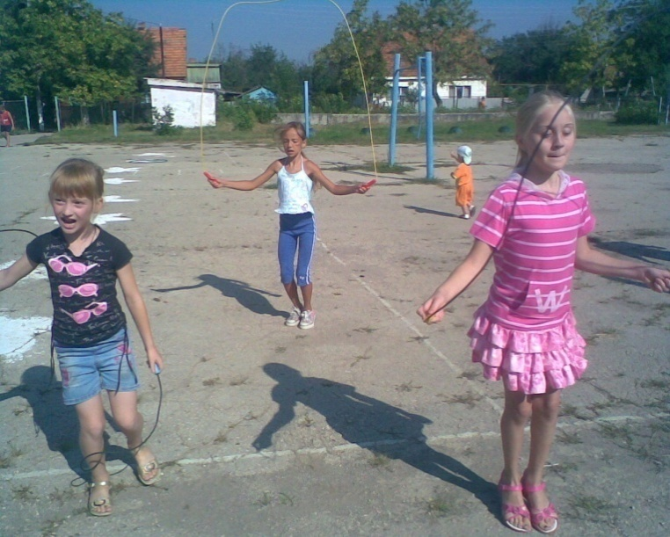
б) прыжки на скакалках

№ | Ф.И.ребёнка | Результат
1 | Дымке Варвара | 109
2 | Белозёров Сергей | 48
3 | Каштанова Инна | 37

в) Бабки -ёжки прыжки на одной ножке (кто больше попрыгает на одной ножке за 1 минуту)
№ | Ф.И.ребёнка | Результат
1 | Дымке Варя | 160
2 | Белозёров Сергей | 139
3 | Каштанова Инна | 128

- Самый быстрый: Бег 60 метров на время.
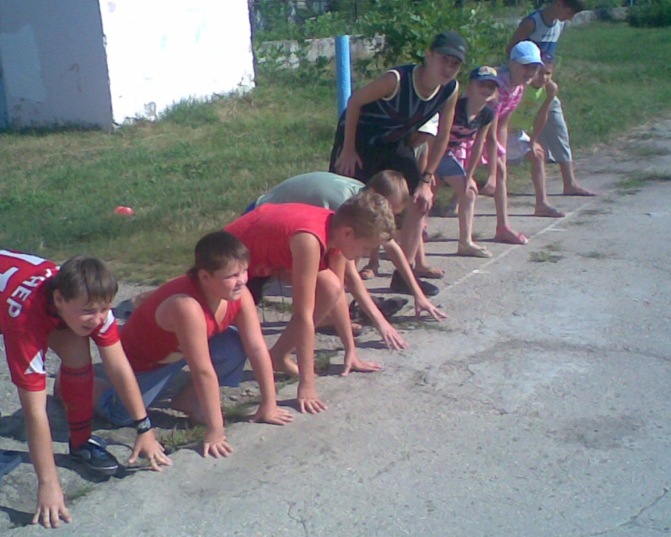
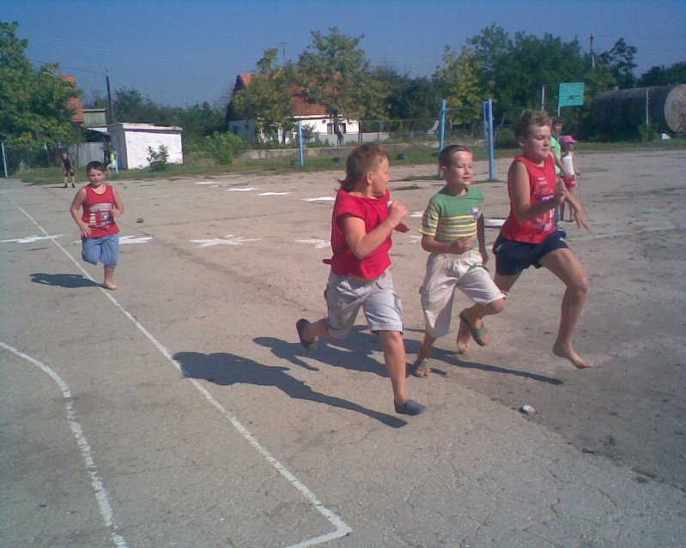

№ | Ф.И.ребёнка | Результат
1 | Белозёров Сергей | 33сек
2 | Соболь Игорь | 35 сек
3 | Ермаченко Костя | 36 сек

- Самый меткий: Попадание мяча в цель (5 бросков)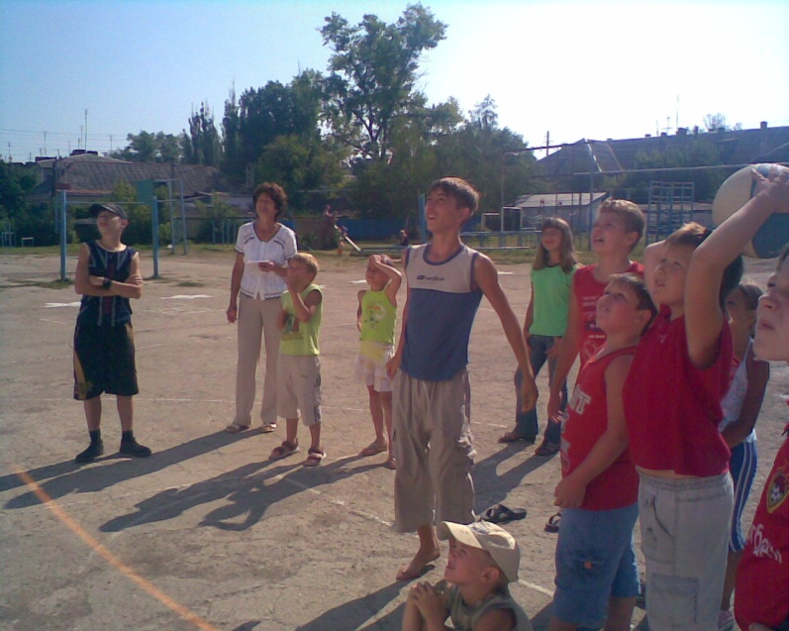 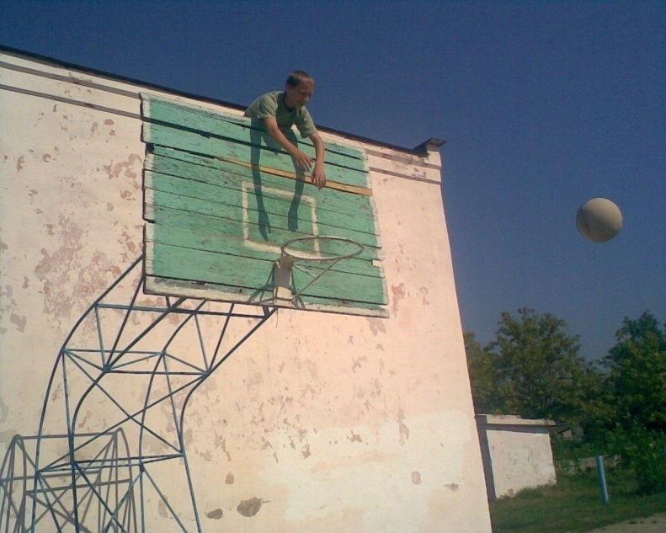
№ | Ф.И.ребёнка | Результат
1 | Игнатенко Захар | 5
2 | Соболь Игорь | 4
3 | Симонович Костя | 3
Подведём итоги:

«Что? Где? Когда?
1.Назовите родину футбола (Америка, Франция, Англия)
2. Какой лимит времени предусмотрен в шахматах? (период, таймаут, цейтнот)
3.Какая страна считается родиной олимпийских игр? (Греция, Австралия, Франция)
4.В каком виде спорта используется термин «двойной тулуп» (хоккей, конный спорт, фигурное катание)
5. Где будет проведена зимняя олимпиада в 2014 году?
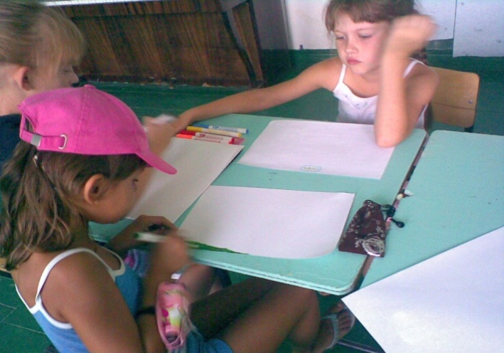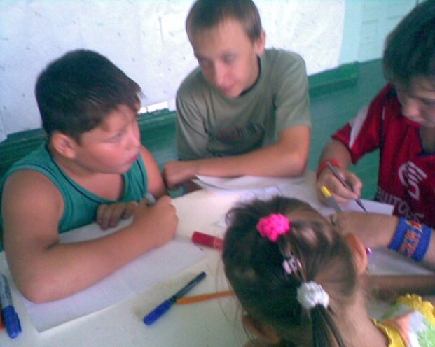
Обсуждаем, что будем рисовать.
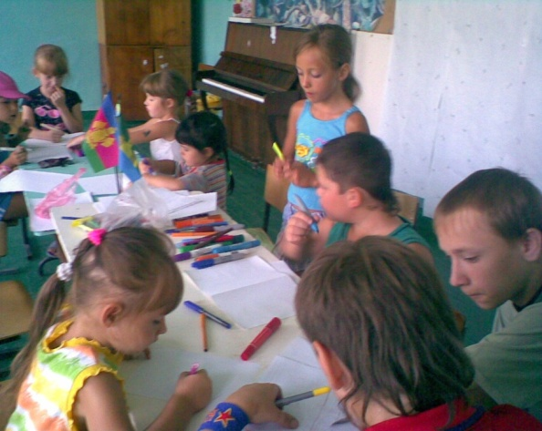

Задача понятна, начали работать.
Очень трудно было выбирать лучшие работы.

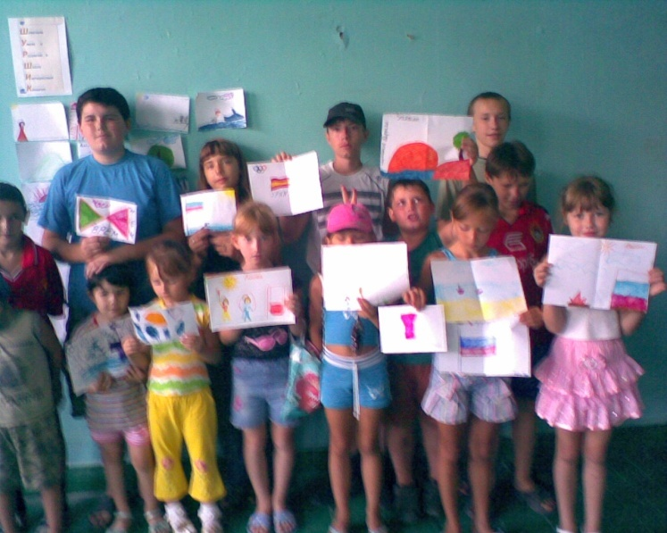

Победители лучших работ конкурса «Художники»

